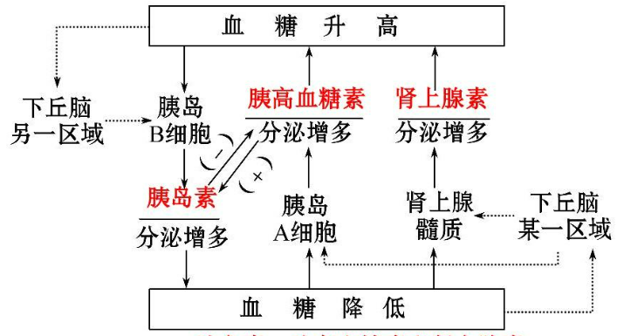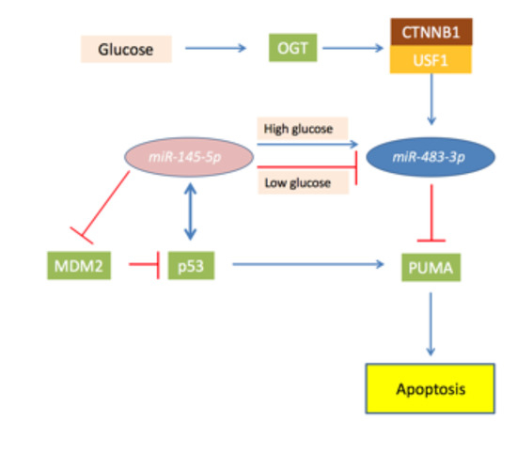

参考文献：

[doi.org/10.1016/S1074-7613(02)00323-0](https://doi.org/10.1016/S1074-7613(02)00323-0" \o "Persistent link using digital object identifier" \t "https://www.sciencedirect.com/science/article/pii/_blank)

doi.org/10.3390/cancers10060181

[doi.org/10.1371/journal.pbio.0020128](https://doi.org/10.1371/journal.pbio.0020128)

[doi.org/10.1152/ajpendo.00678.2007](https://doi.org/10.1152/ajpendo.00678.2007)

[doi.org/10.1210/en.2002-220564](https://doi.org/10.1210/en.2002-220564)

[doi.org/10.1016/j.ctrv.2003.07.007](https://doi.org/10.1016/j.ctrv.2003.07.007" \o "Persistent link using digital object identifier" \t "https://www.sciencedirect.com/science/article/abs/pii/_blank)

胰岛素信号转导：当胰岛β细胞分泌胰岛素时，胰岛素受体位于细胞膜上。胰岛素受体是一个跨膜受体酪氨酸激酶，胰岛素结合到受体上引发一系列信号传递。胰岛素受体自身酪氨酸激酶的自磷酸化激活其激酶活性，进而磷酸化细胞内信号分子。这些磷酸化事件激活多个下游信号通路，如IRS/PI3K/Akt通路和MAPK通路。

IRS/PI3K/Akt通路：磷酸化的胰岛素受体底物（IRS）蛋白被胰岛素受体激酶识别，并通过结合PI3K（磷脂酰肌醇3激酶）促进PI3K的活化。活化的PI3K磷酸化细胞内磷脂酰肌醇，产生磷脂酰肌醇三磷酸（PIP3），从而激活蛋白激酶B（Akt）。Akt激活会导致多个代谢通路的调节，如葡萄糖转运体GLUT4的转位到细胞膜上，促进细胞对葡萄糖的摄取和利用。

MAPK通路：胰岛素受体激活MAPK通路可以通过磷酸化一系列下游蛋白激酶（如Ras、Raf和ERK）来调节细胞增殖和分化。这个通路对于胰岛素的代谢效应相对较小，但在细胞生长和发育方面具有重要作用。

肾上腺素和胰高血糖素：肾上腺素和胰高血糖素是由肾上腺髓质和下丘脑产生的激素。它们在应激状态下起到提高血糖的作用。肾上腺素通过β2-肾上腺素能受体的激活，通过cAMP（环状腺苷酸）信号转导通路，促进肝葡萄糖生成（糖异生）和葡萄糖释放。胰高血糖素则通过刺激肝葡萄糖生成和抑制胰岛素分泌，提高血糖水平。